**REQUERIMENTO Nº /2019**

**REQUEIRO À MESA,** apósouvido o Egrégio Plenário na forma regimental, digne-se oficiar a **Senhora Prefeita Maria Jose Pinto Vieira de Camargo**, através do setor competente, para que realize com urgência o recapeamento ou operação tapa buracos na rua Prof. Celso Vieira de Camargo, altura do número 283 - Jardim Ternura.

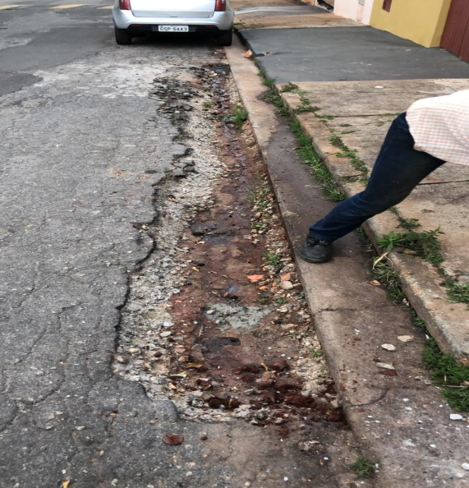

**JUSTIFICATIVA**

É atribuição do Vereador a fiscalização dos atos do Poder Executivo, desta forma, com vistas à transparência pública, requer sejam tomadas as devidas providências e fornecidas estas informações para uma melhor análise e estudo.

.

**Sala das Sessões “Ver. Rafael Orsi Filho” 12 de Setembro de 2019.**

**BISPO NILTO**

**Vereador**